Benvolguts veïns i benvolgudes veïnes,

Ens complau comunicar-vos la relació dels nous cursos 100% subvencionats pel la Generalitat de Catalunya per aquest any, i oferir-vos l’oportunitat de poder participar si són del vostre interès.

Aquesta formació que impartirà a inlingua Lleida, s’iniciarà properament i podeu consultar continguts i horaris en els següents enllaços, i fer la preinscripció.

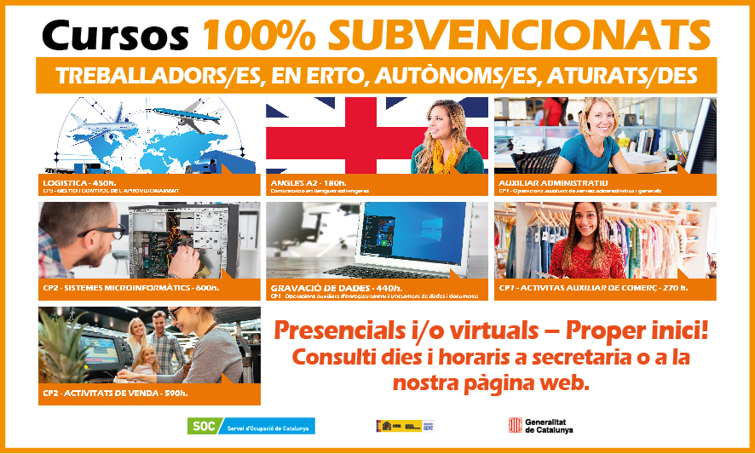

(preferentment per a persones amb situació d’atur o en ERTO)

- Anglès A2 - Comunicació en llengües estrangeres – 180h.
- Gestió i control de l'aprovisionament – 450h.
- Sistemes microinformàtics – 600h.
- Activitats auxiliars de comerç – 270h.
- Operacions auxiliars de serveis administratius i generals – 430h.
- Activitats de venda – 590h.
- Gravació de dades - Operacions auxiliars d'enregistrament i tractament de dades i documents – 440h.

A inlingualleida.es trobareu tota la informació referent a aquests cursos.

Si voleu més informació, no dubteu en trucar-nos al 973 24 07 16 o venir a Rovira Roure 9.

Rebeu una cordial salutació,

Ann-Charlotte Sorensen.
Directora.

